UNIVERSIDAD NACIONAL DEL ESTE

FACULTAD POLITECNICA-INGENIERIA ELECTRICA

2ª EXAMEN FINAL DE CALCULO I

ALUMNO: ...................................................................... FECHA: 12/07/2000

- Encontrar el área delimitada por las curvas ( 20 Puntos ):

y = 4 – x² e y = x² - 14

- Determinar el límite de la Función:

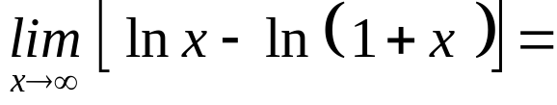 ( 15 Puntos )

- Determinar , si existen, Puntos de Inflexión y los intervalos donde la función tiene concavidad para arriba o para a abajo:

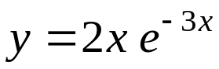 ( 15 Puntos )

2
2
3
3
- Una página se escribe con un texto de área de 54 cm2,
dejando arriba y abajo márgenes de ancho igual a 2 cm.
y lateralmente márgenes de 3 cm. Cual es el tamaño de
la hoja más económica ? ( 20 Puntos )

- Derivar la función :

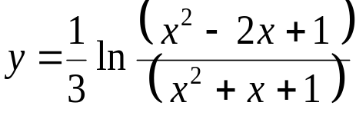 ( 15 Puntos )

- Resolver la Integral :

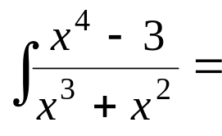
( 15 Puntos )
Examen con un total de 100 Puntos

